车

1. 概述
2. 车的来源
3. 车的组成（组装）
4. 车的基本属性
5. 车的标志
6. 车的控制
7. 强化的定义
8. 车的装备
9. 车受到的伤害
10. 车的外观表现
11. 详细说明
12. 车的来源：
13. 由零部件组装成（细节说明，零部件的来源，组装需要的零部件）
14. 任务
15. 系统赠送
16. 购买
17. 活动奖励
18. 车的组成(组装)需要的零件

引擎、外壳、轮胎、变速器、弹簧、小零件、

设计图（组装成车的型号Q7,X6等）、

模型（组装成车的类型，宝马，比亚迪，丰田等）

模型和设计图需要特定的类型

模型：控制车的类型（如宝马，比亚迪，丰田）

设计图：控制车的型号（如奥迪的：Q7,X6）

引擎，外壳，轮胎，变速器，弹簧，小零件可以为通用类型，有些特殊的车的类型需要专用的类型

根据车的不同类型，需要的零件类型和数量也不一样。

1. 车的属性
2. 速度：移动速度
3. 攻击：对物体造成的伤害值
4. 马力：移动过程中增加车的速度和暴击
5. 防御：对造成伤害的抵抗
6. HP：车的生命值，比赛中为0则挑战失败。
7. ~~等级：在比赛中可以获得经验，经验的提升可以增加车的等级（提高车的基本属性）（取消车的等级2013-6-13）~~
8. 增加车的保养属性（2013-06-13）（保养良好可以提高车的性能发挥）

轮胎保养

外壳保养

引擎保养

底盘保养

1. 车的标志及分类

参考现实生活中车的类型及标志

车分为：低，中，高，顶级，豪华车五种类型

1. 车的控制
2. 控制方式：由上下左右和空格键控制车的运动方向和速度（运动轨迹）
3. 上：长按上键，使车缓慢的向前运动，如果松开则车不移动
4. 下：按下时，改变车的方向，与原来车运行方向相反。如：向前运动的，按下向下键时，车的运动方向相反。
5. 左：按下左键时，车的方向向左
6. 右，按下右键时，车的方向向右
7. 空格键：与上键配合使用，空格键 与上键同时按下时，增加车的速度，否则不加速~~。空格键是加大车的马力，长按住不松开增加动力，则车处于加速状态，在上键为按下状态时。提高车的运动速度，如果没有按下上键，空格不起作用（车不运动），~~
8. 车的强化

定义：车的强化提高车的基本属性，在兑换高级车时，需要强化等级的要求

强化需要消耗魅力：魅力的来源，从比赛中获得或从其他地方获得

每个等级需要魅力值不同

1. 车的装备（后续开发）

提高车的基本属性

强力外壳—>起防御作用

电池 🡪增加马力

轮胎 🡪增加车的速度

油箱 -🡪增加车的HP

其他的装备：

1. 车受到伤害

车在比赛过程中碰到物品或者玩家的车，都会受到伤害，HP值为0时，则会结束比赛。

马力越大，伤害越大。产生的暴击越大。

1. 车的外观表现

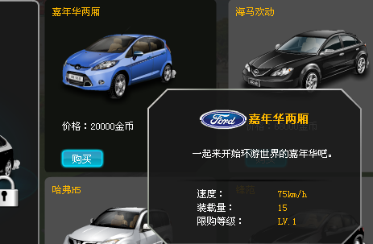

10、车的保养（20130624增加）

1）、保养会影响车的性能发挥和金币的获得

2）、根据保养值计算车的性能发挥。

3）、保养需要消耗金币。损伤度不同，需要的金币也不同

4）、不同类型的车，保养值也有区别

5）、比赛后，会造成对车的伤害，从而影响车的保养度

6）、出租的车不需要保养，租用的车可以进行保养：目的是提高金币奖励

1. 备注